附件1
西北工业大学网络教育学院
部分公共基础课统考报名流程

根据学院2023年教学安排，学院在2023年9月14日-18日组织一次统考工作，请各教学点高度重视，安排专人做好报名工作并通知到每一位学生。
- 报名时间
2023年9月5日9:00-6日22:00两天。
二、考试对象
网络教育在籍的专升本、高起本统考课程未过的学生。
三、报名方式
1.原网络教育学习中心和知金公服体系的相关学生，通过学院教学教务平台进行预约报名。
2.原奥鹏公服体系相关学生通过奥鹏管理平台由奥鹏中心组织完成，在2023年9月8日16:00前将约考数据上报学院考务管理组。
四、原网络教育学习中心和知金体系学生的报名方法
（一）教学站点代替学生报名
教学站点必须通知到每一个涉考学生。
1.通过http://www.nwpunec.net/登录学院网站首页。
2.选择教学教务平台——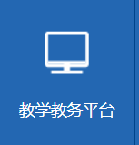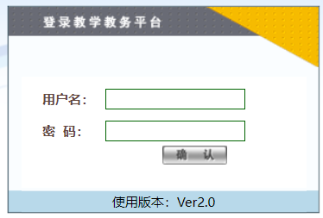
3.在“选课操作管理”栏下，选择“对一个专业批量选课”。
4.进行考场上报并分配考场。
（二）学生本人报名
1.通过http://www.nwpunec.net/登录学院网站首页。
2.选择教学教务平台——
3.点击“选课平台”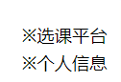选择需要考试的课程。
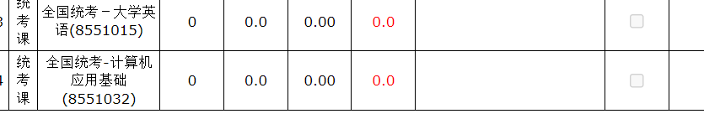
4.教学站点进行考场分配。
五、考试课程
1.专升本学生
（1）《全国统考--大学英语》
（2）《全国统考--计算机应用基础》
2.高中起点本科学生
（1）《 全国统考--大学英语》
（2）《全国统考--计算机应用基础》
（3）《全国统考--大学语文》或《全国统考--高等数学》

西北工业大学网络教育学院
2023年8月29日

